はじめに
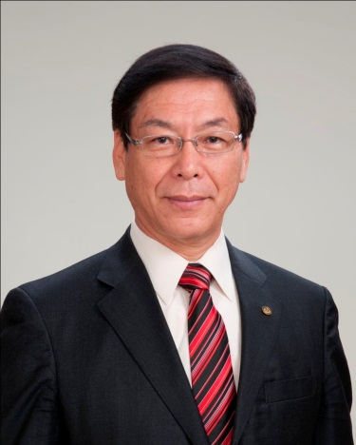
豊後大野市は、平成17年3月31日、三重町、清川村、緒方町、朝地町、大野町、千歳村及び犬飼町の旧大野郡5町2村が合併し、「豊かな自然と文化を未来につなぐやすらぎ交流都市」を新市の都市像に掲げ誕生しました。
合併後、10年を迎える本市の社会情勢は、少子・高齢化の進行や過疎化による人口減少、地域経済の低迷等により極めて厳しい状況にあります。特に過疎化・高齢化が著しく進む地域では、高齢化により地域市民同士による相互扶助の低下、伝統文化の継承が困難になるなどの集落機能の低下がみられ、コミュニティの維持が課題となっています。
本市は、平成23年3月に「第１次豊後大野市総合計画後期基本計画」を策定し、政策目標に「人にやさしく、安心して暮らせるまち」、「市民がまちづくりに積極的に参画しているまち」を掲げ、まちづくりの方針を示しています。
また、平成24年3月に制定した「まちづくり基本条例」では、本市における自治の基本理念を明らかにするとともに、市民、市議会及び行政の役割、責務等の基本的事項を定め、市民が主体の地方自治の実現と協働によるまちづくりについて明記されており、これからは市民自治の実現並びに協働によるまちづくりについて、市民と行政が対等な位置関係でまちづくりに取り組むことが必要となります。
本ビジョンは、まちづくり基本条例や市の総合計画を踏まえた、地域コミュニティの活性化を図るための指針であり、様々な主体が連携・協力して解決していける、地域コミュニティのあり方と、その形成に向けて具体的に示したものであります。
市民の皆様には、本ビジョンの策定の趣旨をご理解していただき、地域コミュニティの再生に向けた取り組みに、積極的なご協力を賜りますようお願い申し上げます。

平成26年 3月

豊後大野市長 橋 本 祐 輔
第1章 地域コミュニティビジョン策定の趣旨
１ 豊後大野市が掲げる「協働によるまちづくり」
本市では、よりよい「豊後大野市」を創っていくことを目的に、自治の基本理念や基本原則、自治の担い手である市民、市議会及び行政の役割、参加と協働の推進、行政運営の仕組み等総合的に定めた「豊後大野市まちづくり基本条例」を策定しました。
本条例では、まちづくりは市民と市議会、行政が各々の役割を自覚し、お互いを尊重し合い、情報の共有に基づく参加と協働によるまちづくりを進めることを基本としていることから今後は、市民自治の実現に向け市民自らが考え行動し、市議会、行政が一体となって新たな協働によるまちづくり像を構築しなければなりません。

【協働によるまちづくりのイメージ】
豊後大野市

市民

議会
行政
情報共有
参 加
協 働

２ 地域コミュニティビジョン策定の趣旨
近年、少子・高齢化や核家族化が進むにつれて、市民のライフスタイルや価値観が変わり、地域の事は地域で解決するというコミュニティ意識が希薄化し、地域コミュニティが弱体化するとともに集落の機能が低下しています。
こうしたことから、「住み慣れた地域で安心して暮らすことのできる地域社会の構築」を実現するためには、地域と行政が共に、それぞれの地区が有する特性を活かした地域づくりを展開していく必要があります。
よって、ここに地域コミュニティの理想的な姿を図るための指針として、「地域コミュニティビジョン」を策定するものであります。

３ 地域コミュニティビジョンの位置づけ
本ビジョンは、「まちづくり基本条例」、「総合計画」、「行政改革集中改革プラン」の関連性を踏まえつつ、安全で安心して暮らせるまち、誰もが喜びと希望に満ち溢れる地域社会を、市民と行政が一体となって築き上げるために、地域コミュニティの将来像やその実現に向けた取組の基本的な方向性を示したものであります。

【地域コミュニティビジョンの位置づけ】

まちづくり基本条例

豊後大野市総合計画
（平成18年度～27年度）

基本計画（前期）
基本計画（後期）
その他
計画、プラン
・行政改革大綱
・行政改革集中
改革プラン

地域コミュニティビジョン
平成26年3月策定
第２章 求められる地域コミュニティ組織
１ 地域コミュニティとは
地域コミュニティは、地域市民が生活している場所、消費、生産、労働、教育、衛生・医療、遊び、スポーツ、郷土芸能、祭り等に関わり合いながら、市民相互の交流が行われている地域社会を意味し、信頼関係や共同意識を生み出し、日々の暮らしをより良いものにしていく基盤となるものです。

２ 全国的に見える中山間地域の集落を取り巻く課題
- 地方分権の進展
地域や集落には、各種組織や役割があり、行政施策の関連で組織化されたものも多く、縦割りで運営されている傾向にあります。
また、地方分権一括法の施行に伴い、地方公共団体の責任の範囲は大幅に拡大し、高齢者支援、子育て支援、環境保全、防災・防犯や教育など様々な分野で多くの地域課題が発生し、行政だけでは、こうした事態に対応しきれなくなってきています。

- 市町村合併に伴う周辺部対策
市町村の健全な財政化を図るため広域合併を選択した自治体が多く、その結果、中山間地域にあたる旧町村では、新市においてさらに離れた周辺部に位置することになりました。
周辺部地域では、６５歳以上の高齢者人口が５０％を超える行政区も多く多種多様な行政サ－ビスが求められています。

- 集落活動の停滞と地域への「郷土愛」の空洞化
近年、農林業の低迷や地区外への就労、学校の統廃合、生活圏の拡大などによって、生活や生産面のつながりが希薄化し、集落活動の停滞が生じています。
また、若い人ほど、地域に住み続けたい思いを持つ人が少なくなり、地域に対する「郷土愛」も弱まる傾向にあります。

- 集落機能の低下と集落減少
全国的に中山間地域では、急激な人口減少が進み、その結果、担い手不足による耕作面積の減少などが進んでいます。
集落では、高齢化により、共同作業や地域活動、伝統行事の維持が困難になるほど集落機能が低下しています。
また、今後は、人が住まなくなる集落も出現し、集落自体が減少し始めるという深刻な事態にもつながります。
３ 豊後大野市における地域の現状と課題
豊後大野市は、平成17年3月の町村合併により誕生しました。合併後も過疎化や少子・高齢化社会の進行、三位一体改革の影響等により厳しい財政運営が続いており、市民の新市に対する期待感に十分応えきれていない状況です。

【旧町村ごとの行政区数】
平成26年3月31日現在
町村名 | 行政区数
三重町 | ６７
清川町 | １０
緒方町 | ３６
朝地町 | ３３
大野町 | ３１
千歳町 | ７
犬飼町 | ２２
合 計 | ２０６

中心部では、1,650人もの人口を抱える行政区がある一方、周辺部では30人を下回る行政区も数多く存在するなど、都市化と過疎化の二極化が進んでいます。特に三重東小学校区では世帯数・人口がともに増加しており、周辺部から利便性の良い中心部への流入が進んでいることが推測されます。
周辺部の地域においては、人口の減少とともに高齢化が加速しており、高齢化率50％超の行政区数は、市内全域で75行政区に達しており、全体の約36％に当たります。このままでは、行政区全体の半数を超えるのも、そう遠い将来のことではありません。
過疎化・高齢化の進行は、全国的な傾向でもありますが集落にもたらす影響は大きく、
特に中山間地域では「生活環境問題」「防災・防犯問題」「高齢化問題」など多くの課題が発生しており、地域の連携により解決しなければならない事案等地域力の強化が求められるようになってきました。また、本市は、合併後、周辺地域が急激に疲弊したことから支所のあり方も含め今後の行政サービスの提供に関して、不安の声が聞かれ、周辺部対策の充実が喫緊の課題となっています。
現時点では、旧町村の中心部は高齢化率が低く、地域コミュニティのあり方自体、周辺部とギャップが生じていることも事実です。しかしながら、本ビジョンは5年、10年先の豊後大野市を見据えて策定するものであり、徐々に周辺部と同じ状況に変化していく可能性も否定できません。中心部でも今後、地域コミュニティをどう生かし、活性化させていくか、取り組んでいくことも重要です。

４ モデル地域設置による推進
人口推移及び高齢化率をみる限り、周辺部における人口の流出は顕著なものとなっており、一行政区で地域課題の解決に取組むことは、厳しくなっている状況にあります。
本市は、平成24年度から先行的にモデル地域を設置し、地域が抱える課題解決に取組むコミュニティ組織を拡大し、取組みを実施しているところです。

地域振興協議会の設立
市では、旧小学校校区もしくは地縁的にまとまっている複数の行政区を一単位に６５歳以上の高齢化率が５０％超える校区を対象に、集落の小規模化・高齢化による集落機能の低下などに伴う地域課題や市民ニ－ズを地域と行政が協働して解決し、地域の人達がお互いに地域社会を支えあい、併せて地域の活性化を推進するため、地域振興協議会の設置を推進します。
協議会の構成は関係行政区の集合体とし、協議会長は全体の取りまとめとして、複数年継続して携われる者を選任するのが望ましいと考えます。
また、委員は、自治委員、民生委員及び各種団体から選出された者で構成されます。

地域支援員の導入
地域振興協議会には、会議等のコーディネーターや地域のリーダー的な役割を担う地域支援員を新たに任命します。
地域支援員は、実態調査等により実情や課題を把握し、生活支援、防災、農道等維持管理、文化・芸能の継続、自治会のあり方等の課題を解決するための対策を盛り込んだ「地域づくり計画書」の作成などに取組みます。
なお、地域支援員は地域振興協議会の推薦によるものとします。

地域づくり推進員の配置
市では平成22年10月より自治委員と市とのパイプ役として、行政情報の提供や地域情報の収集を行い、地域を支援することを目的とした地域担当職員制度を導入しました。
この制度を活用し、地域担当職員の中から地域づくり推進員を選出し、「地域づくり計画書」の作成にあたって、地域支援員とともに地域の実情や課題を共有し、計画の策定に至るまでのサポートをする役割を担います。

【地域振興協議会・地域支援員・地域づくり推進員のイメージ】

行政
地域振興協議会
（会長、副会長、事務局、役員）

自治委員、民生委員、
農業委員、消防団員、
老人クラブ等
各種団体

地域づくり推進員
・地域在住あるいは
出身の行政職員
地域支援員
・地域のコーディネーター的な役割
情報共有
意見交換

「地域づくり計画書」
の作成

５ 国・県における方策の動向
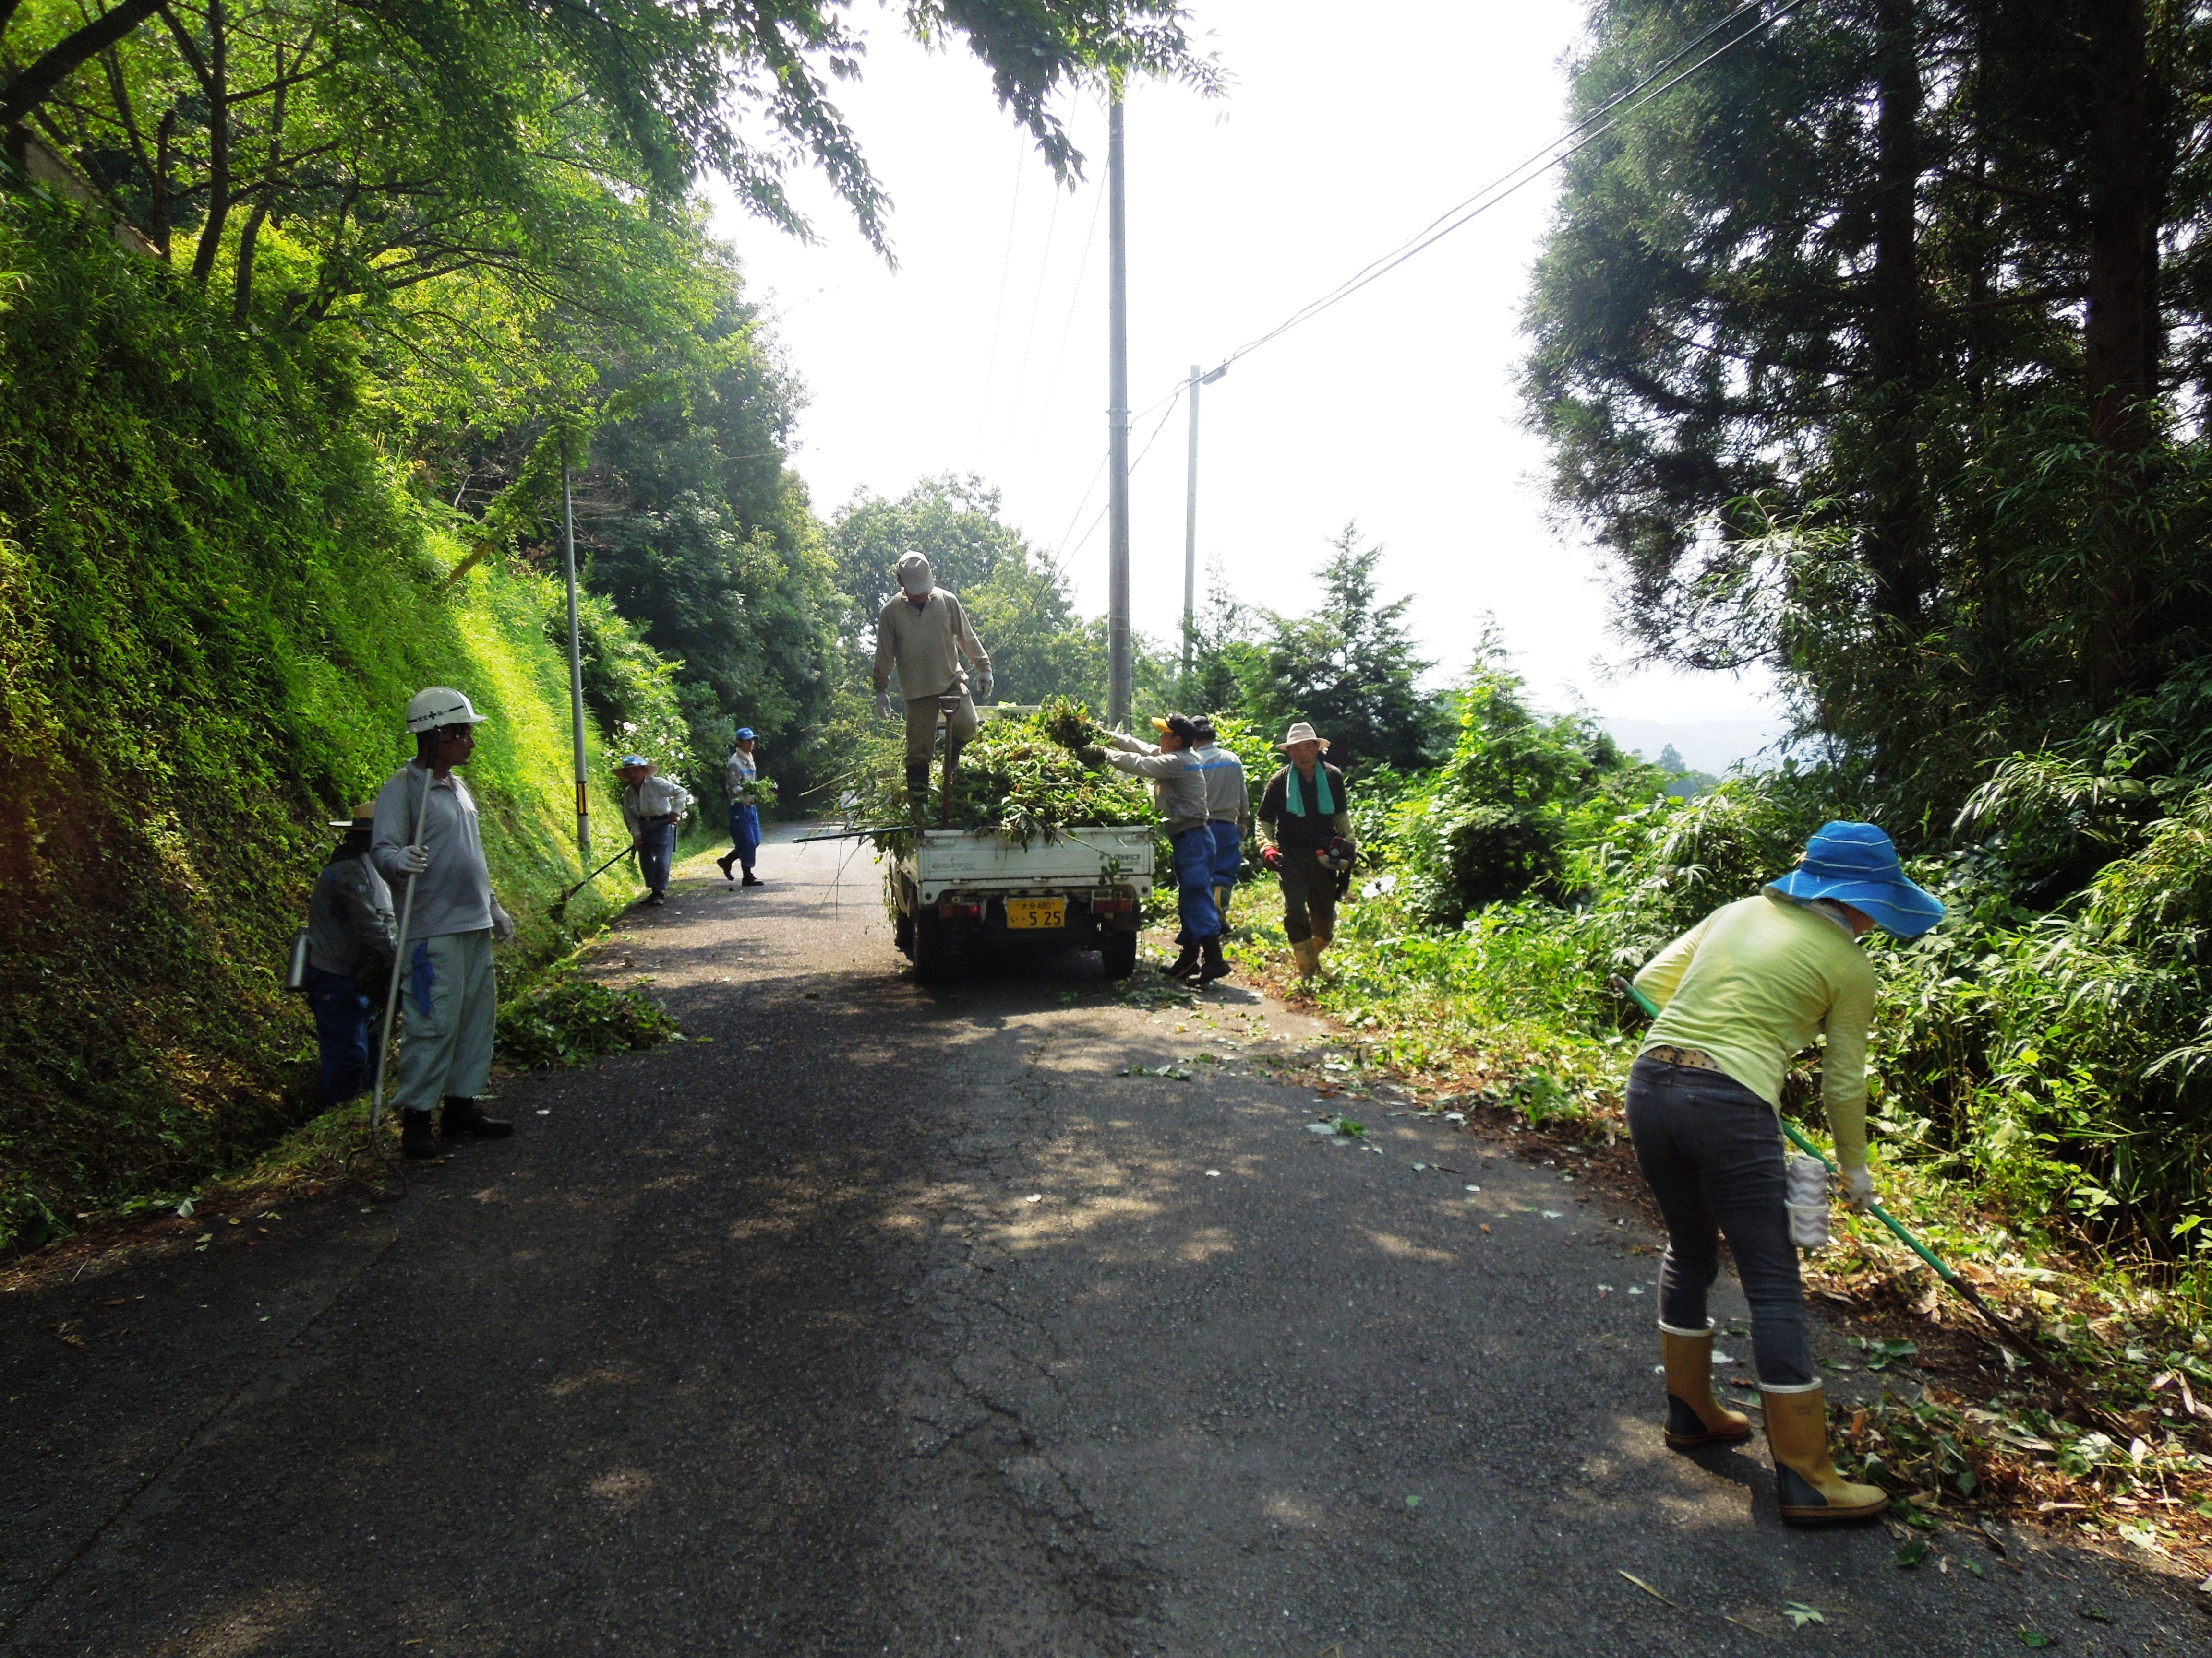
国は「市町村合併を含めた基礎自治体のあり方」の中で、「基礎自治体における市民自治の充実の検討項目として『地域コミュニティのあり方』を取り上げており、住民自治の充実の観点から検討がなされています。
県においても、平成20年度より過疎化と高齢化で集落の維持が難しくなっている小規模集落の課題解決に、市町村と連携して取り組む小規模集落対策本部を設置しました。
さらに、各振興局単位で地域対策会議を設け、モデルとして早急に対策の必要な集落に、商工会やボランティア団体とも連携して実情に応じた支援を行っています。
また、地域資源の有効活用による集落づくり事業や、草刈りの手伝いや地区の祭りの手伝いなどの支援ができる企業やNPO法人を、小規模集落に紹介する「集落応援隊」事業の導入など、住民活動を側面支援するソフト対策を中心とした新たな事業を展開しています。

第３章 地域コミュニティ活性化への理念
安全で安心して暮らすためには、地域に住む人々が自ら課題に柔軟に対応し解決することが大切になります。そのため、地域で望まれるコミュニティ像を整理し、目標とするコミュニティ像を示し活性化に努めていく必要があります。

1 目標とする4つの地域コミュニティ像
- 多様な価値観を認め合う開かれた地域コミュニティ
一人ひとりの多様性を、お互いに認め合うことが大切です。同じ地域で生活する人々がお互いを理解し、価値観を認め合う地域コミュニティを目指します。

- コミュニケーションの豊かな地域コミュニティ
地域にすむ人々や、地域で活動する団体等とお互いに交流し、お互いを理解し尊重し合える地域コミュニティを目指します。

- 資源を生かす地域コミュニティ
地域ごとにある豊富な自然や文化、歴史、施設などの資源を生かしながら、地域全体で地域づくりの理念を共有し、活用の実現に向けて取り組むことができる地域コミュニティを目指します。

- 共生のルールがある地域コミュニティ
人々が生活するうえで守らなければならないルールを、地域の人々が理解し住みよい環境を維持することができる地域コミュニティを目指します。

【目標とする地域コミュニティ像】

多様な価値観を認め合う
協働によるまちづくりの実現
コミュニケーション豊かな

資源を生かす

共生のルールがある

2 地域コミュニティに取り組む視点
目標とする4つの地域コミュニティ像を実現するためには、地域と行政がともに主体的に取り組む必要があります。そのため次の5つの視点により取組を推進します。
- 地域コミュニティを活性化する理念の共有
自分たちの地域を、これからどのように作り上げていくかは、地域全体での話し合いによる合意形成のもと、その中で理念を共有し、実現に向けて活動することが大切です。

- 活動の担い手の育成
地域活動を推進するためには、豊かな経験や知識をもち、リーダー的に活動できる人材と、地域で暮らす一人ひとりが担い手意識を持ち、役割分担を図っていくことが必要です。

- 地域資源の有効活用
地域にある自然や文化、歴史などの資源を見直す必要があります。
また、地域の拠点となりうる施設も地域の貴重な資源です。地域の担い手の拠点等有効な活用を進める取組が必要です。

- 魅力ある事業の展開
これまでの事業を見直し、地域が主体となった地域課題解決のための事業が望まれています。

- 情報の共有
担い手の育成や意識啓発など、地域活動に必要な情報は多岐にわたっています。そのため、必要な情報を必要な人に的確に伝える仕組みも必要です。

第４章 新たな地域コミュニティ組織の形成
1 課題解決型の地域コミュニティへの転換
新たな地域コミュニティとは、従来の行政主導ではなく、それぞれの地域特有の課題を明確にし、地域市民が主体となり課題解決に取り組む地域コミュニティへの転換を図るとともに、行政や地域の団体がそれぞれの役割を担いつつ、連携し協働による新たなコミュニティの形成が必要となります。

2 広域的に集落の機能を支え合う組織の形成と範囲
地域の活性化については、個別集落で取り組んでいくより、むしろ一定の面的広がりをもった広域的な対応として進めていくことが、より効率的、効果的な取り組みとなります。
本市では、地縁的なつながりがあり、活動体としてまとまることが可能な旧小学校区単位が適当であると考えていますが、一方で旧小学校区が広範囲であった場合、地域としてまとまりがたい面も否めません。従って、基本は旧小学校区としつつ、行政区相互で合意がなされれば、より小規模な活動体での取り組みも可能となります。

【これまでの関係】
要望
集落
団体
サービス

要望
行政
集落
サービス
団体

【これからの関係】

地域振興協議会
行政
団体
集落

団体
協働による
課題解決
集落

3 求められる地域コミュニティ活動
地域の抱える課題は、多岐にわたり地域だけでは解決が非常に難しくなっており、市民と行政が共に課題に対応することが必要とされています。
地域で考え、自分たちの地域を将来どのようにしていきたいか、どのような事業が必要なのか、財源をどうするのか等、考えていくことが求められています。

【考えられる地域コミュニティ活動】
区分 | 内容
環境美化 | 清掃活動、ゴミ分別活動、花いっぱい運動他
文化・スポーツ | 文化財、伝統文化の保存、地区体育祭、町民体育祭、町内駅伝大会、地区内ゲートボール大会、グランドゴルフ大会他
まちづくり | 地域活動、交流活動、ボランティア活動、地域祭り 他
農林・産業振興 | 農業体験、特産品販売 他
防災・防犯 | 交通安全運動、自主防災、防犯活動 他
健康福祉 | いきいきスマイル教室、サロン活動、健康教室、敬老会、子育て支援、高齢者支援等 他
社会教育 | 趣味講座、体験学習、講演会 他
学校教育 | 地域学習、地域ぐるみの教育活動 他
広報 | 広報活動 他
財政 | 地域運営の財源
施設管理 | 道路、河川等の清掃、地域公園管理 他
人権 | 男女共同参画、人権擁護 他
その他 | 地域が必要と認める活動

第５章 行政による取組みの方向性
１ 市民参加の場づくり
市では、コミュニティ組織の形成にあたっては、協働に関することや、組織化に向けた取組等について市民の皆様に理解していただくため、概ね統廃合以前の旧小学校区単位を基礎に市民参加の場づくりを進めます。
地域内の理解がないままに行う事業は、かえって混乱させる可能性があります。市民の生の声に耳を傾け、意見を交換しながら、地域の状況を把握しきめ細やかな推進を行っていきます。

２ 市民主体の地域づくり計画
市民主体の計画性のある地域づくりを推進するためには、地域市民自らがそれぞれの地域づくりについて話し合い、地域の目指すべき方向を定め、そのための課題を一つひとつ解決する方法を示すとともに、主な実施事業を盛り込んだ地域独自の計画をつくり、活動に取り組んでいくことが必要です。
「地域づくり計画」とは、地域の課題と目指すべき方向を明らかにし、魅力ある住みよい地域をつくるために、地域市民自らが計画づくりの段階から参加して策定する地域独自の振興計画です。
自分たちの地域はどんな地域なのか、どういう課題があるのか、その課題を解決するためにはどうしたらよいのか、この地域が今後どうなって欲しいのか、そのような一人ひとりの思いを、地域で話し合ってまとめたものが「地域づくり計画」です。自分たちが住んでいる地域をより住みやすいまちにするため、自分たちの目指すべき「地域の姿」を明らかにしたものとなります。
計画の策定にあたっては、地域の実情に詳しく、集落対策の推進に関してのノウハウ・知見を有した人材を「地域支援員」として市が委嘱し、地域支援員と地域づくり推進員に任命された市職員と協働して行います。

「地域づくり計画」策定の手順
- 集落点検の実施
- 地域の現状・課題の把握
- 将来像の明確化
- 地域づくりの目標（長期、短期）
- 施策・事業の策定
- 計画スケジュールと役割分担

３ 行政支援
① 財政的支援
財政支援については、「新交付金制度」を導入します。これまでの自治公民館活動、各種協議会、各種団体等に交付していた補助金を行政改革集中改革プランに則り、見直し、整理・統合によって新たな「地域づくり交付金」を創設します。これによって、予算の配分や使途などの権限を市民自らが責任をもち自主的、主体的にまちづくりに取り組むことが可能となります。
各協議会は、各団体の既存の事業を見直し整理しながら、事業計画を策定し、独自の事業を実施することとなります。市に代わって自治公民館事業や各種団体、協議会に予算配分をする権限を持つこととなり、協議会で事業の実施・進行管理・評価をしていくこととなり「地域内分権」が図られることとなります。
なお、今回創設する「地域づくり交付金」は、モデル的に高齢化率が50％を超える地域振興協議会単位に交付すること（ただし、「地域づくり計画」を策定し、議会立会いのもと市と協定を締結した協議会に限る）とし、その活用方法を検証していきます。その検証をもとに、創設目的が「地域内分権」「地域活性化」であることから、交付対象範囲を広げていきたいと考えています。
また、新たに「地域づくり計画」の策定に取組む地域に対しては、その事業に要する経費を補助できるよう「地域づくり推進事業補助金」を創設します。

【地域づくり交付金のイメージ】

議会

地域振興協議会
行政
交付金の使途
は地域で協議
事業費
事務費
地域づくり計画に
基づく事業実施
基本協定

交付申請

交付決定

地区市民・団体等
役員報酬

会費・負担金

② 人づくりの充実
「地域づくりは人づくり」という考え方が非常に大切です。
地域コミュニティ組織を活性化するためには、市が推進する地域振興協議会など地域独自の組織運営に係る地域リーダーの育成が重要です。そこで、組織をまとめるリーダー育成の研修会を実施するとともに地域リーダーが地域で育成され、継承されていく仕組みづくりが必要です。そのため、地域づくりに関する研修の機会を設け、地域支援員や地域づくり推進員のスキルアップを図っていきます。

③ 活動拠点施設の支援
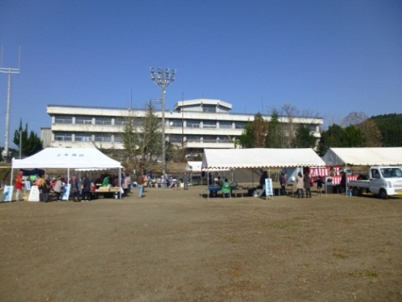
校区を単位とした地域には学校や福祉
施設などの公共施設があり地域資源の一
つと考えられます。地域活動を行う上で
は、地域の多様な活動を結びつける場や
地域が一体となってまちづくりを進める
場が必要です。
一方、市はすでに行政改革集中改革プ
ラン則り、公表している「公共施設の見直
しに関する指針」の中で、施設の譲渡または廃止の方針を示しています。
市としては、地域が既存の施設を、より自主的な利活用及び運営ができるよう「地域づくり交付金」を活用し、支援していきます。

④ 社会教育と地域振興の連携による支援
社会教育事業と地域振興に関する事業は、これまでも緊密な連携のもとで、地域にとって必要とされていました。今後、地域コミュニティを活性化させるためにはこれまで以上の連携が必要です。
社会教育事業と地域振興事業間の連携を強化し、事業を推進する仕組みが求められます。事業担当者の連絡会議などを開催し、部局をこえた事業を検討しながら、魅力ある事業の企画・実施を進めるなど多くの市民が参加し、それがきっかけとなって地域活動の興味・関心が喚起され、新たな担い手の発掘、育成につながるような方策を創意工夫しながら支援してまいります。

⑤ 情報発信の支援
地域コミュニティ活動への参画を地域市民に求めるにあたっては、活動自体を市民に知らせるための情報提供が重要です。特に地域における問題・課題を市民と行政との協働により解決していくためには、双方向の情報交換が必要です。また他の地域のコミュニティ活動事例の紹介や活動のノウハウを提供することによって地域の活性化が図れることが期待されます。そのため、モデル地区の情報発信に努めるほか、県、NPO団体等の情報発信に努め、組織間のネットワーク化の推進に努めてまいります。

⑥ 議会の協力
第1章の冒頭でも述べたように、「まちづくり基本条例」では、市民と市議会、行政が各々の役割を自覚し、お互いを尊重し合い、情報の共有に基づく参加と協働によるまちづくりを進めることを基本としています。
こうした概念から、地域が課題解決を図るために策定する「地域づくり計画」をもとに行政と地域が協定を結ぶ際、議会にもその内容を把握してもらうため、立ち会いを求めることとします。

おわりに
今後、市民と行政の協働によるまちづくりを推進し、実現していくためには、行政主導によるまちづくりではなく、市民自身が考え、納得したまちづくりを進めることが重要であり、市民の意思を反映し、地域の判断と責任によって事業展開ができるよう「市民による自治」という意識を高めていかなければなりません。
地域には地域それぞれの課題があり、そこに住んでいるからこそ分かることでもあります。自らの手で課題を見つけ出し、みんなで共有することが地域コミュニティの活性化につながる第一歩と考えます。
地域コミュニティの基礎となるのは、あくまでもその地域で生活する市民であり、安心で安全に生活できるよう、市民と行政が協働で取り組むことがコミュニティの強化につながるものと考えます。
町村合併に伴い広域化した今、行政だけで課題解決を図っていくことは現実的に難しくなっています。課題解決を図るために市民と行政が協働により進めていく一つの手法として「地域振興協議会」の設置や「地域支援員」の任命をモデル的に実施しています。このモデル事業を通じて、検証を行いながら、地域の実態に合った協働によるまちづくりに向け努めていく必要があります。
本ビジョンが、地域と行政の協働の推進にあたって、一つの方向を示し、人と人とのつながりを見直す契機となるよう、また、地域に暮らすみんなが、地域社会に目を向け、考え行動に移すきっかけとなるものであればと願います。

資 料 編

モデル地域の紹介
- 緒方町上緒方振興協議会
上緒方振興協議会は、旧上緒方小学校校区に設置され、校区は、10行政区で形成しています。一部の行政区は竹田市に隣接していることもあり、生活圏が校区内で違う一面もあり、これまで校区で取り組むという意識が薄い地域でした。

【上緒方振興協議会組織図】
三役会
会長、副会長、
事務局長（地域支援員）
事務局次長

運営委員会
三役会
各区自治委員、各部会長

女性部会
ことぶき会
（地区婦人会）
交通安全部会
自治委員代表
各区安全推進員
上緒方駐在所長
福祉部会
自治委員代表
民生委員
人権擁護委員
社協支所長
ﾃﾞｲｻｰﾋﾞｽｾﾝﾀｰ長
体育部会
自治委員代表
各区体育推進員
ｹﾞｰﾄﾎﾞｰﾙ地区会長
ｸﾞﾗｳﾝﾄﾞｺﾞﾙﾌ地区会長
市スポーツ指導員

地 区 民

（地域内人口推移）
区分  年 | 男女計(人) | 男(人) | 女(人) | 世帯数(戸)
平成１７年３月３１日 | １，０８０ | ４９５ | ５８５ | ４１５
平成２０年３月３１日 | １，０１４ | ４６１ | ５５３ | ４０４
平成２３年３月３１日 | ９３６ | ４２７ | ５０９ | ３９８
平成２５年３月３１日 | ８７６ | ４０１ | ４７５ | ３７２
平成２５年－平成１７年 | △２０４ | △９４ | △１１０ | △４３
住民基本台帳による
（地域構成行政区高齢化率） 平成25年3月31日現在
区分  行政区 | 男女  総計(人) | ６５歳以上  男(人) | ６５歳以上  女(人) | ６５歳以上  男女総計(人) | 高齢化率  (％)
上冬原 | ９４ | ２０ | ２７ | ４７ | ５０．０
徳 田 | １３５ | ２８ | ３９ | ６７ | ４９．６
開 拓 | ５１ | １１ | ２３ | ３４ | ６６．７
中 野 | ７５ | １３ | ２５ | ３８ | ５０．７
大 石 | ９２ | ２０ | ２７ | ４７ | ５１．１
木 野 | １０８ | ３１ | ３４ | ６５ | ６０．２
冬 原 | ９４ | ２０ | ２７ | ４７ | ５０．０
下徳田 | ８９ | １９ | ３０ | ４９ | ５５．１
柚 木 | ８０ | ２２ | ３２ | ５４ | ６７．５
上年野 | ５８ | １７ | １５ | ３２ | ５５．２
地域内高齢化率 |  |  |  |  | ５４．８
住民基本台帳による
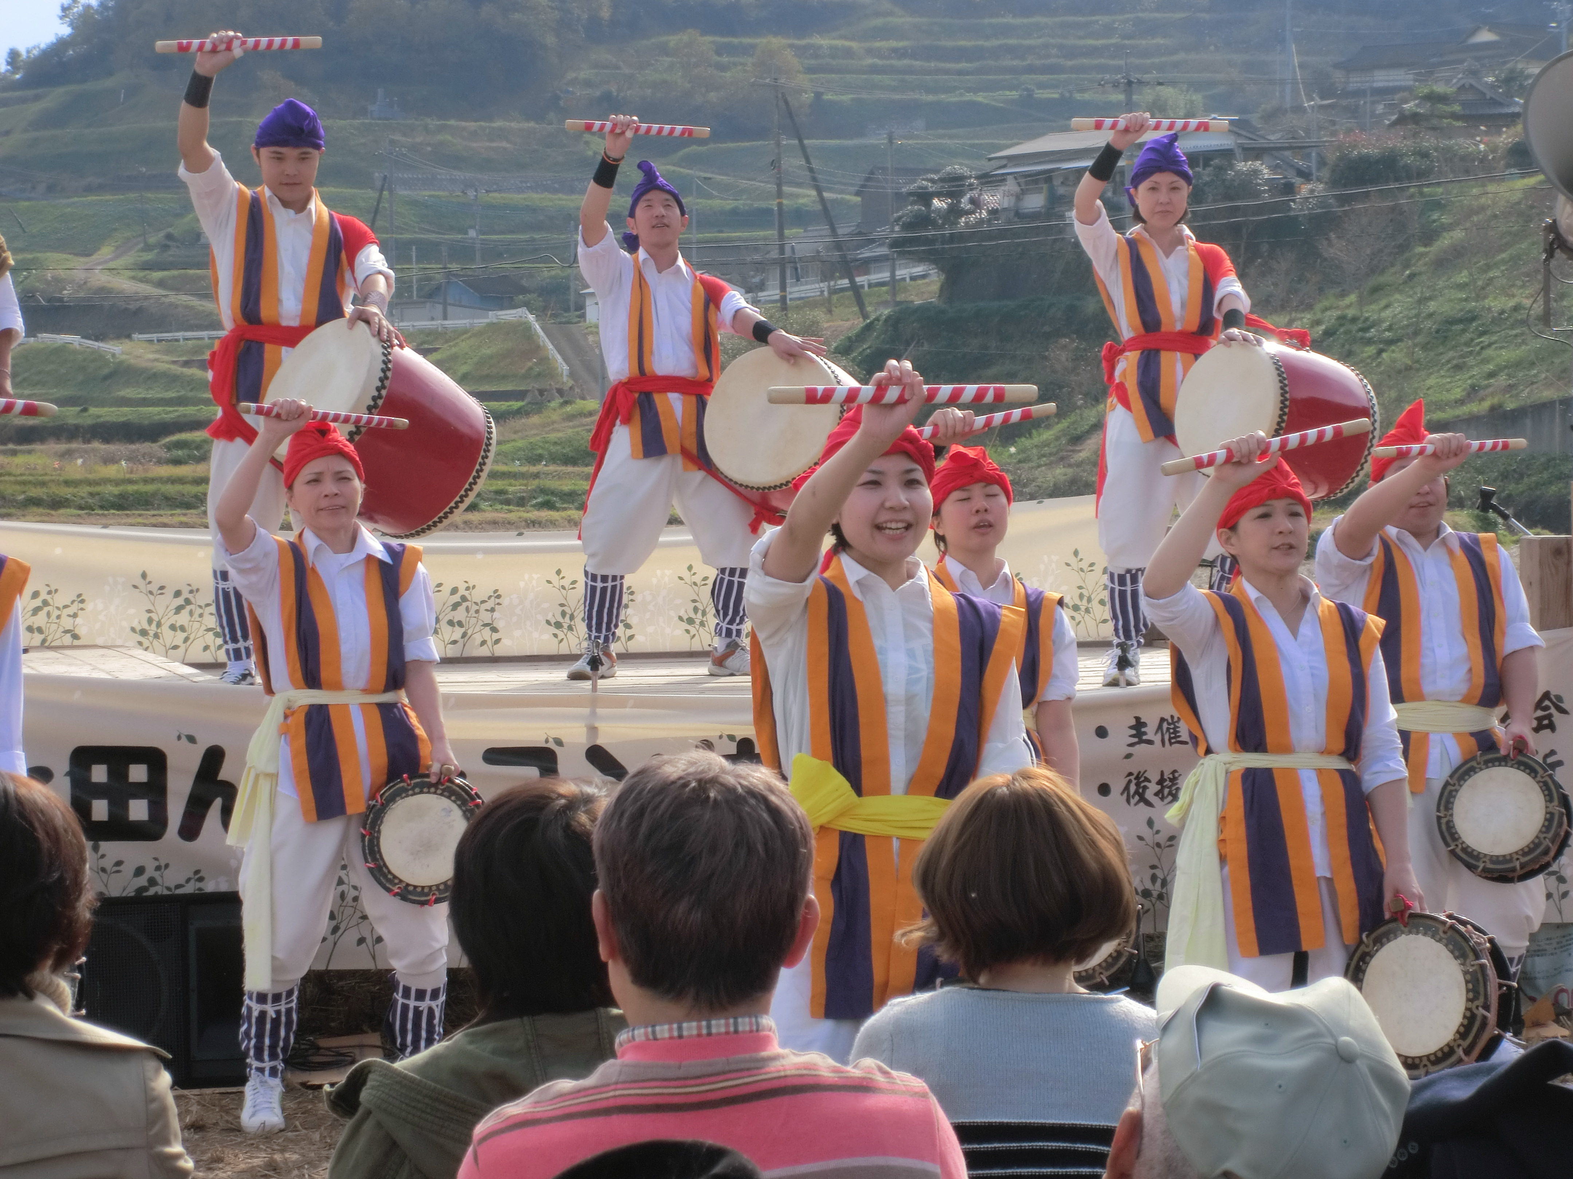
振興協議会は、平成24年3月27日に
設立され、協議会の中に5つの部会（総
務企画、体育、交通安全、福祉、女性、）
を設置し、それぞれが取組を企画、検証
しています。
昨年度は、上緒方地区でこれまで取組
んできたイベントの継承と併せ新たに「
明日の上緒方を考えるシンポジウム」や
夜なべ談義を開催しています。

- 大野町土師振興協議会
土師振興協議会は、旧大野北部小学校校区に設置され、校区は3行政区で形成しています。校区は、市内で最も高齢化率の高い地域で校区内には、公共の交流施設があり、地域外から来られる人も多く見受けられています。

【土師振興協議会構成】
委 員
会長 副会長
事務局長（集落支援員）
自治委員、民生委員、農業委員、消防団代表
交通安全協議会員、青壮年会代表、女性代表
老人会代表、PTA代表、猟友会代表ほか

（地域内人口推移）
区分  年 | 男女計(人) | 男(人) | 女(人) | 世帯数(戸)
平成１７年３月３１日 | ２５８ | １１６ | １４２ | １２５
平成２０年３月３１日 | ２３４ | １０４ | １３０ | １２１
平成２３年３月３１日 | ２１４ | ９３ | １２１ | １１６
平成２５年３月３１日 | １８９ | ８１ | １０８ | ９４
平成２５年－平成１７年 | △６９ | △３５ | △３４ | △３１
住民基本台帳による

（地域構成行政区高齢化率） 平成25年3月31日現在
区分  行政区 | 男女  総計(人) | ６５歳以上  男(人) | ６５歳以上  女(人) | ６５歳以上  男女総計(人) | 高齢化率  (％)
中土師 | ８４ | １８ | ３５ | ５３ | ６３．１
安 藤 | ７０ | ２２ | ３２ | ５４ | ７７．１
沢 田 | ３５ | ９ | １２ | ２１ | ６０．０
地域内高齢化率 |  |  |  |  | ６７．７
住民基本台帳による

振興協議会は、平成24年2月12日に設立され、地域内には高齢者が多く、一人暮らし世帯が約半数を占めているため、安否確認もかねて全戸訪問を実施、見回り、防
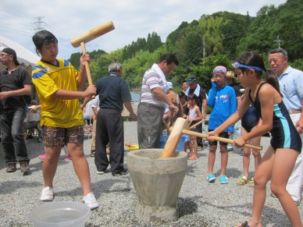
災、防犯体制の確立に向けて取り組んでいま
す。
また、地域内にある「ふるさと体験村」を
利用して、日本文理大学の学生と地域市民で
交流事業を実施するなど、地域外との交流も
盛んに行っています。

- 緒方町長谷川地区振興協議会
長谷川地区振興協議会は、旧長谷川小学校校区に設置され、校区は4行政区で形成しています。校区は、祖母山、傾山の麓に位置し、南は宮崎県高千穂町と隣接しています。主要道である県道緒方高千穂線の早期改良を目的とした期成会の立ち上げを契機に、以前より地域の結びつきが強く、また、隣接の高千穂町と交流事業を実施するなど、活発に活動しています。
【長谷川地区振興協議会組織図】
会長、副会長、事務局長
（4区の自治委員から互選）

集落支援員

事業部会
健男社、奥嶽会
栗生ひょうたん会
上畑林研グループ
ﾎﾞﾗﾝﾃｨｱｸﾞﾙｰﾌﾟ
子ども会育成会
地区体育推進員
農協実行組合長
防災部会
防災士
区長
(自治委員とは別)
消防団
福祉部会
民生委員
福祉委員
地区老人クラブ
道路建設部会
地区自治委員会長経験者
長谷緒井路土地
改良区
交通安全部会
地区交通安全協会

（地域内人口推移）
区分  年 | 男女計(人) | 男(人) | 女(人) | 世帯数(戸)
平成１７年３月３１日 | ４０１ | １８９ | ２１２ | １６４
平成２０年３月３１日 | ３７０ | １７４ | １９６ | １６３
平成２３年３月３１日 | ３４１ | １５７ | １８４ | １５８
平成２５年３月３１日 | ３０９ | １４２ | １６７ | １４１
平成２５年－平成１７年 | △９２ | △４７ | △４５ | △２３
住民基本台帳による

（地域構成行政区高齢化率） 平成25年3月31日現在
区分  行政区 | 男女  総計(人) | ６５歳以上  男(人) | ６５歳以上  女(人) | ６５歳以上  男女総計(人) | 高齢化率  (％)
上 畑 | ５９ | １９ | ２８ | ４７ | ７９．７
滞 迫 | ４０ | ８ | ９ | １７ | ４２．５
小 原 | １４２ | ３５ | ５３ | ８８ | ６２．０
栗 生 | ６８ | １９ | ２１ | ４０ | ５８．８
地域内高齢化率 |  |  |  |  | ６２．１
住民基本台帳による

振興協議会は、平成25年5月18日に設立され、校区内を走る幹線道路は、県道緒方高千穂線のみという地域で、頻繁に自然災害により道路が寸断されるなど防災の面で苦慮していることから、地区をあげて防
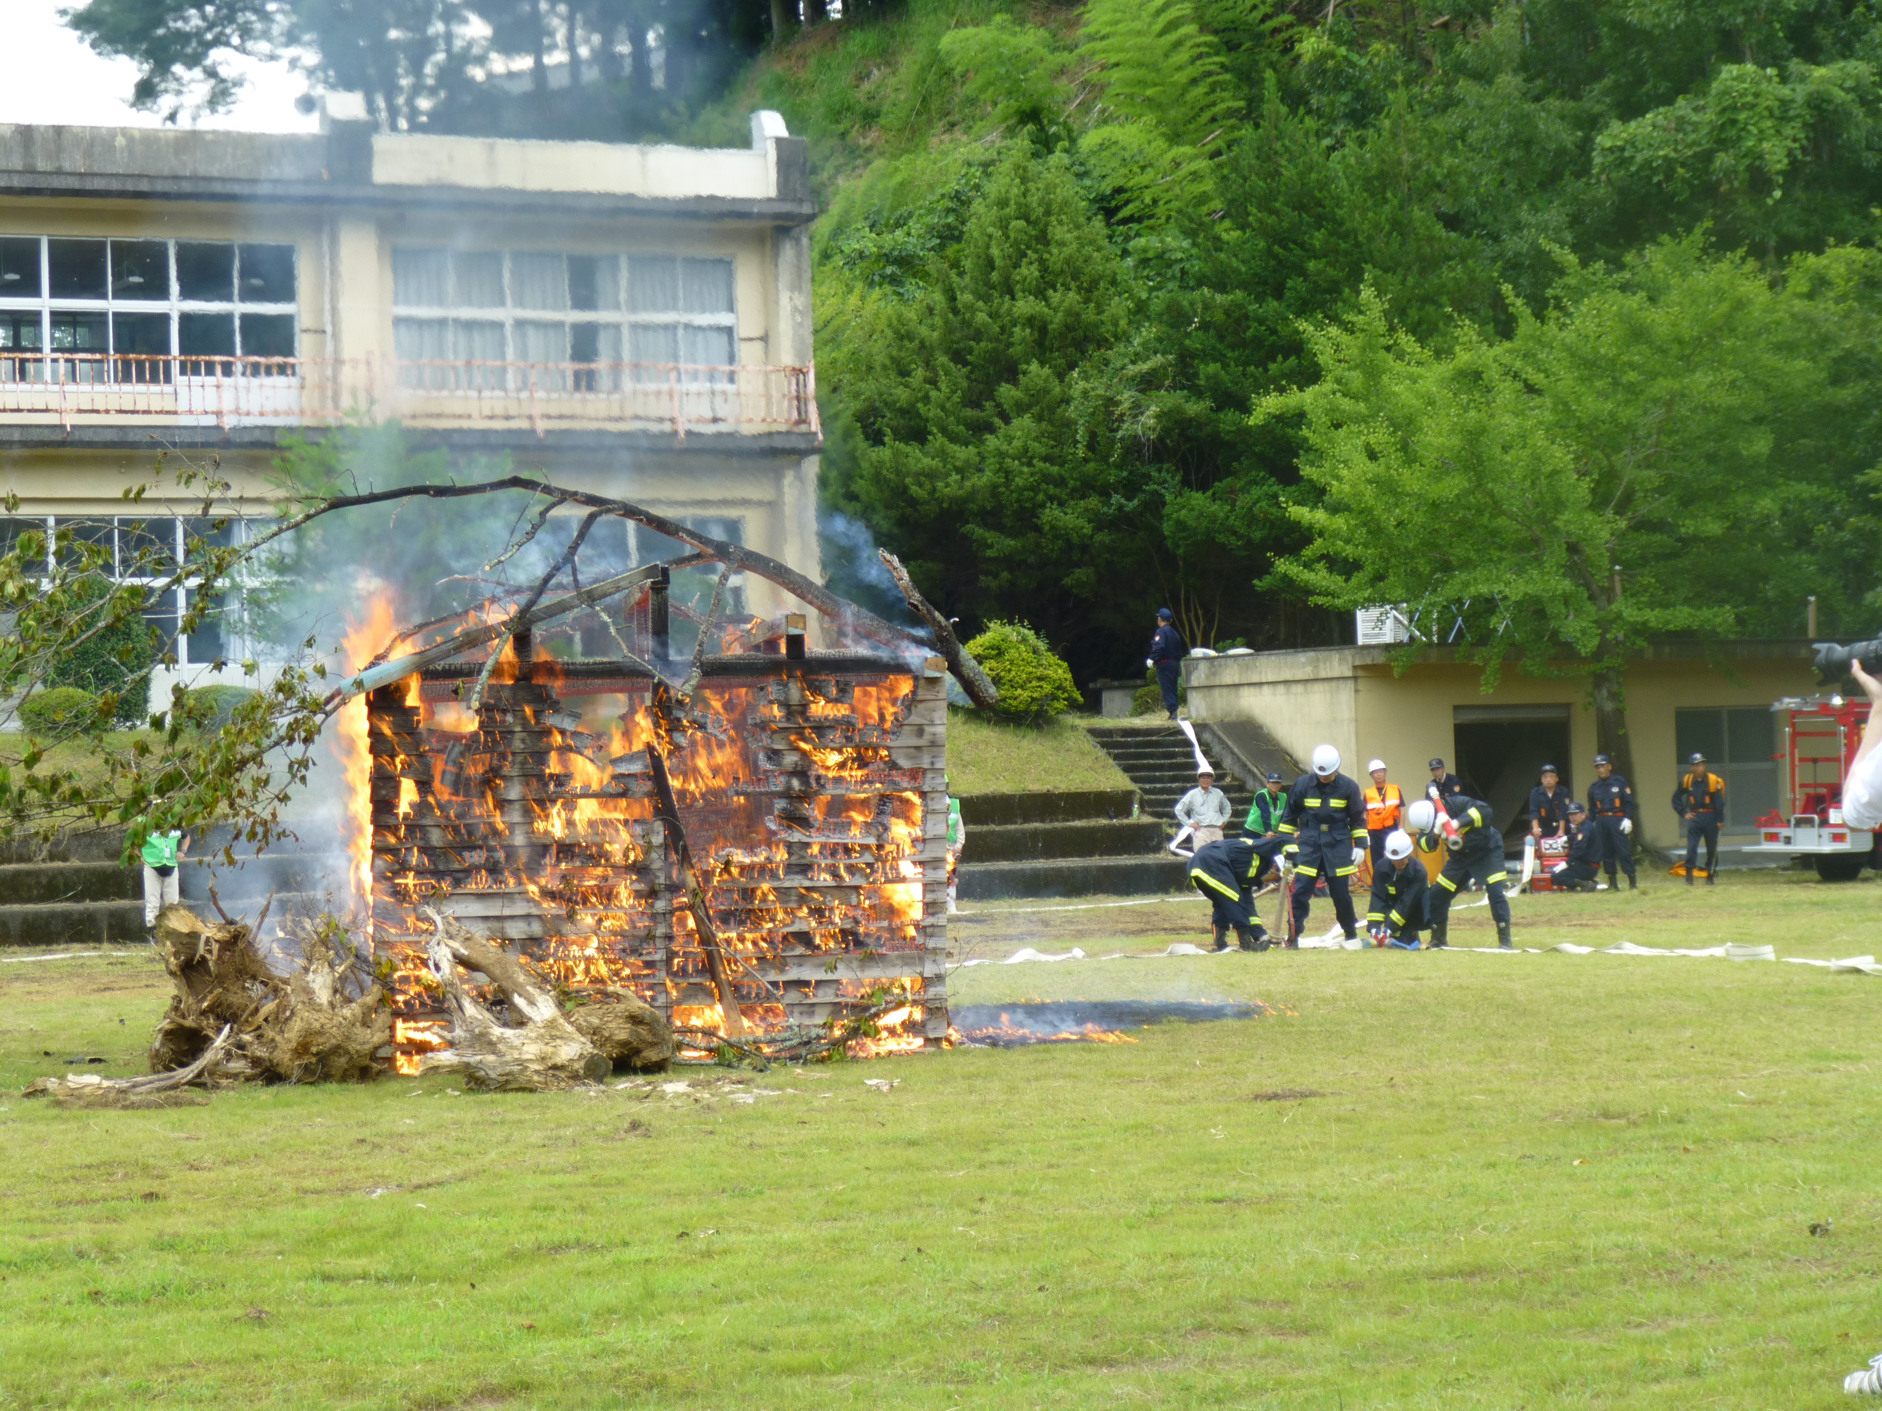

災訓練を実施しています。
また、校区内には商店がなく、買い物を
するにも高齢者にとっては困難な状況にあ
ることから、大分大学と連携して、定期的
に地区内にショッピングセンターを開設す
るなど、地区内の課題解決に向けた取組を
行っています。

④ 三重町松尾・鷲谷振興協議会
松尾・鷲谷振興協議会は、4つの行政区で形成していますが、旧南小学校区、三重第一小学校区、三重東小学校区と行政区内でも混在している地域になります。旧南小学校の廃校を契機に地域で跡地利用を目的とした協議会を立ち上げるなど、地縁的な結びつきは校区を越えて強い地域です。

【松尾・鷲谷振興協議会構成】
市議、自治委員、民生委員、地区老人会長
地区いきいきサロン会長、防災士代表
（任意団体）
あかい屋根の郷会長、城山観光推進協議会長
佩楯山観光推進協議会長
松尾区獅子・神楽保存会長、松尾神楽楽長
松尾子ども神楽教室長
会長 副会長
事務局長（集落支援員）
理事
委 員

（地域内人口推移）
区分  年 | 男女計(人) | 男(人) | 女(人) | 世帯数(戸)
平成１７年３月３１日 | ３２７ | １５６ | １７１ | １２３
平成２０年３月３１日 | ３２１ | １５５ | １６６ | １２６
平成２３年３月３１日 | ２８８ | １４２ | １４６ | １２５
平成２５年３月３１日 | ２７２ | １３２ | １４０ | １１１
平成２５年－平成１７年 | △５５ | △２４ | △３１ | △１２
住民基本台帳による

（地域構成行政区高齢化率） 平成25年3月31日現在
区分  行政区 | 男女  総計(人) | ６５歳以上  男(人) | ６５歳以上  女(人) | ６５歳以上  男女総計(人) | 高齢化率  (％)
高 屋 | ２８ | ８ | ８ | １６ | ５７．１
松 尾 | １４７ | ３１ | ３７ | ６８ | ４６．３
下鷲谷 | ５６ | １５ | １８ | ３３ | ５８．９
上鷲谷 | ４１ | １２ | １９ | ３１ | ７５．６
地域内高齢化率 |  |  |  |  | ５４．４
住民基本台帳による
振興協議会は、平成25年6月2日に設立さ
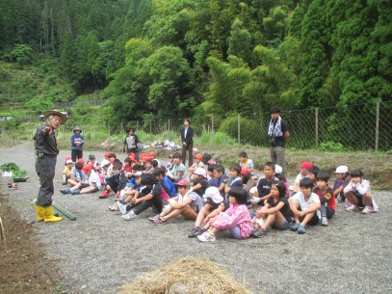
れ、これまで、旧南小学校を拠点に様々なイ
ベントを地域で取り組んできましたが、高齢
化が進み、地区内で継承されている伝統芸能
など継続が困難な状況になっています。
地域ではこうした状況を受け、安否確認を
目的とした見守り体制の確立や安心・安全な
地域づくりのための案内板の設置、地区民の
拠りどころとなる拠点施設の整備に力を入れ
て取り組んでいます。

豊後大野市の人口推計
2010年（平成22年）に実施した国勢調査をもとに、国立社会保障・人口問題研究所が2013年（平成25年）3月時点に2040年（平成52年）までの30年間について推計したものである。
年  年齢別 | 2010  （平成22） | 2015  （平成27） | 2020  （平成32） | 2025  （平成37） | 2030  （平成42） | 2035  （平成47） | 2040  （平成52）
0～14歳  （年少） | 4,333 | 3,876 | 3,441 | 3,060 | 2,748 | 2,528 | 2,356
15～64歳  (生産年齢) | 20,397 | 17,984 | 16,082 | 14,642 | 13,632 | 12,741 | 11,557
65歳以上  （老年） | 14,722 | 15,223 | 15,030 | 14,323 | 13,250 | 12,156 | 11,382
合 計 | 39,452 | 37,083 | 34,553 | 32,025 | 29,630 | 27,425 | 25,295
高齢化率 | 37.32% | 41.05% | 43.50% | 44.72% | 44.72% | 44.32% | 45.00%

豊後大野市行政区別人口推計
平成25年3月31日現在の住民基本台帳をもとに、平成50年まで5年ごとの人口を行政区別に推計したものである。
推計するにあたっては、国立社会保障・人口問題研究所が採用している以下の値を当てはめて行った。
・豊後大野市「将来の生残率、純移動率」
・豊後大野市「子ども女性比」
「子ども女性比」…その年の0-4歳の人口（男女計）を、同年の15-49歳女性
人口で割った値
・豊後大野市「0-4歳性比」
「0-4歳性比」…その年における0-4歳女性人口100人あたりの0-4歳男性人口
なお、行政区別の人口ということから、入所施設等は人口に含んでいない。

